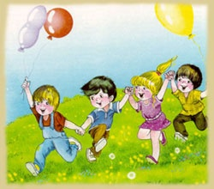

« Вчера решил я Добрым быть…»
Р.Сеф.
Как помочь детям стать чуткими, щедрыми, милосердными, как своевременно поставить заслон жесткости, черствости, злобе? Есть ли пути ведущие к воспитанию добрых чувств. Над этим вопросом задумывались многие ученые, педагоги, да просто люди. Остается этот вопрос актуальным и сейчас. Вы согласны со мной? «Если ребенка учат добру, в результате будет добро, учат злу - в результате будет зло - ибо ребенок не рождается готовым человеком, человеком его надо сделать»! - В.А. Сухомлинский.
Из этого высказывания видно, что добрым ребенка можем, должны сделать мы с вами, взрослые. Что же необходимо знать и выполнить, чтобы научить детей быть добрым?
Необходимо любить ребенка, так как без этого невозможно воспитать гуманную душу человека и только любовь облегчает воспитание.
Очень важно обеспечить душевный комфорт и равновесие. Ни одна сфера общения не должна раздражать ребенка, рождать в нем страх, уныние, униженность.
Личный пример взрослого, и в первую очередь родителей важный момент в воспитании добрых чувств у ребенка. Пример во всем: в общении между супругами и другими членами семьи, забота о старшем поколении и о малышах, забота о домашних питомцах. Ведь отзывчивость и сострадание, желание помочь, поддержать в трудную минуту - основа воспитания доброты в ребенке. «Трудно привести к добру нравоучениями - легко примером» (Сенека).
В народе говорят: «Доброе слово и камень точит». Для воспитания у ребенка добрых чувств необходимо правильно оценивать поступки, а особенно поступки детей. Для ребенка интереснее и понятнее станет, если вы изложите все в стихотворной форме. Стихи способны донести то, что сложно объяснить простыми словами. Стихи имеют особую энергетику. Кроме того стихотворная форма привлекает детей своей ритмичностью, легкостью, напевностью, а еще и тем, что стихи доносят суть с помощью образов, а ребенок в основном мыслит образами. К тому же герои детских стихов о доброте чаще всего близки детям по возрасту - такие же дети, дошкольники или младшие школьники. Часто героями стихов становятся животные и их детеныши, к которым питает слабость практически каждый малыш. Котята, щенки, утята - их, попавших в беду, всегда хочется пожалеть. И ,конечно, в стихах о доброте присутствует мам. Именно мама для малыша - источник всех положительных эмоций и доброты.
Знакомство со стихами о доброте - это важно для ребенка. Цель нашего пособия состоит в том, что бы родители, педагоги, знакомя детей со стихами о добре и доброте, закладывает в нем ростки гуманизма и бережного отношения ко всему, что его окружает. А главное уверенность в том, что весь этот мир добрый и также по- доброму относиться к нему самому. Подобранные нами стихи предполагают последующую беседу с ребенком. В этом случае предлагаются вопросы, которые можно задать ребенку.
Кроме того стихи для детей решают определенную воспитательную задачу. Поэтому стихи обращенные к детям, учат, прежде всего взрослого. Для оказания воспитательной помощи как родителям, так и педагогам мы предлагаем ознакомиться с комментариями, которые способны дополнить и уточнить знания.
Мы будем очень рады, если наше пособие поможет вам понять ребенка, правильно его воспитать.

Сочувствие, сопереживание, любовь и доброта к окружающим должна проявляться в конкретных поступках ребенка. Побуждайте ребенка оказывать помощь тем, кто в этом нуждается.
Е. Благина. « Котенок».
Я нашла в саду котенка.
Он мяукал тонко-тонко,
Он мяукал и дрожал.
Может быть, его побили,
Или в дом пустить забыли,
Или сам он убежал?
День с утра стоял ненастный,
Лужи серые везде…
Так и быть, зверек несчастный,
Помогу твоей беде!
Я взяла его домой,
Накормила досыта…
Скоро стал котенок мой
Загляденье просто!
Шерсть - как бархат,
Хвост – трубой…
До чего хорош собой.
- Кого девочка нашла в саду?
- Почему котенок мяукал и дрожал?
- Как девочка помогла котенку?

Р.Сеф. «Доброта».
Вчера решил я добрым быть,
Всех уважать и всех любить.
Подарил я Свете мячик,
Подарил я Пете мячик,
Коле отдал обезьянку,
Мишку, зайца и собачек.
Шапку, варежки и шарф
Подарил я Гале.
И вот за доброту мою
Меня же наказали.

- Что сделал мальчик?
- Как он сам себя называет?
- Почему его наказали?
- Что значит быть добрым?

Особенность понимания ребенком нравственных норм состоит в том, что он представляет их конкретно и буквально, т.к. мышление дошкольников имеет наглядный характер. Он не всегда может отличить внешние признаки явления от его истинной сущности. Не спешите его наказывать за то, что он отдал свои игрушки, желая быть добрым. Покажите, что за конкретностью нормы стоит обобщенное содержание. Добрый - это тот, кто помогает маме в уборке комнаты, не обижает младшего, защищает слабого.

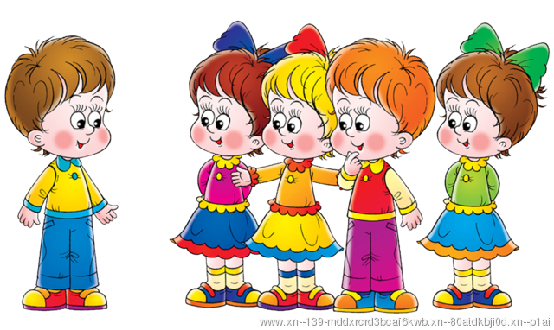

Н. Найденова. « Новая девочка» .

Девочка новая в детском саду.
К девочке новой я подойду.
Вот кубики наши, мы строим дома.
Ты тоже научишься строить сама!
Пойдем, я к ребятам тебя отведу.
Всем девочкам нравиться в детском саду.

Г. Сапгир.
До чего же это здорово-
Все делить с друзьями поровну!
Вот мой новый самолет.
Покатайся - буду рад!
Вот конфеты - раз, два, три! -
Мне не жалко - на бери!
Мячик все поймать хотят -
Пусть его поймает брат!
До чего же здорово -
Все делить с друзьями поровну!

- Какое настроение у ребенка в этом стихотворении? Почему
- А что значить быть друзьями?
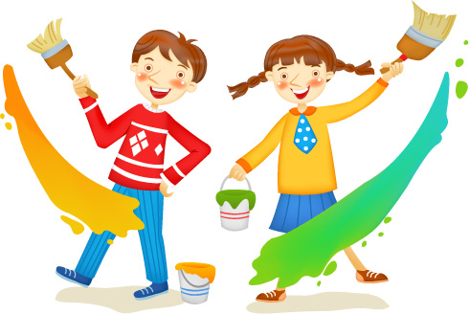

Уже дошкольник понимает, что друг - это не только тот, с кем играешь. Настоящие друзья всегда помогают друг другу, делятся игрушками, не ссорятся. Дружба, возникшая в дошкольном детстве, может быть очень прочной и сохраняется всю жизнь.

« Вежливость».
Знакомьтесь - это Вежливость.
А вот ее слова:
Спасибо, извините,
Пожалуйста, простите!

В общении друг с другом
Они нам все нужны.
Простите, вам удобно?
И будьте так добры!

И в жизни очень важно
Их часто повторять
Чтоб было все прекрасно,
Чтоб грустными словами людей не обижать.

- Какие волшебные слова помогло вспомнить стихотворение?
- Что значит «Вежливости открываются все двери»?

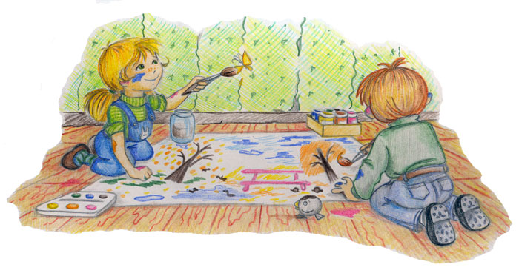

М. Смирнова. « Таня - неумелочка».

Есть такая девочка -
Таня - неумелочка.
И чулочки и сапожки
Надевают ей на ножки.

Все могла бы делать Таня,
Только нет у нас старанья.
Вот какая девочка -
Таня - неумелочка.

- Почему Таню называют неумелочкой?
- Может ли она все делать сама?
- Как ее можно назвать по-другому?
- Почему лентяем быть плохо?
- А как называют человека, который любит трудиться?

Решающая роль в развитии воли и произвольности поведения принадлежит взрослому. Важно занять правильную позицию по отношению к ребенку, предоставлять ему возможность делать самому, создавать ситуации, когда он должен приложить волевые усилия, проявить волевые качества: самостоятельность, настойчивость, доводить дело до конца.

В. Лунин. «Никого не обижай».
Никого не обижай -
Ни пчелу, ни мушку,
Ни улитку,
Ни жучка - темненькое брюшко,
Ни кузнечика в траве
Скачущего ловко,
Ни блестящую в листве
Божию коровку,
Ни синицу, ни дрозда,
Ни крота слепого…
Ни за что, никогда
Не обижай живого!

- Почему нельзя обижать все живое?
- Как называют людей, которые с добротой относятся к насекомым, животным, птицам?
- А как беречь живую природу?
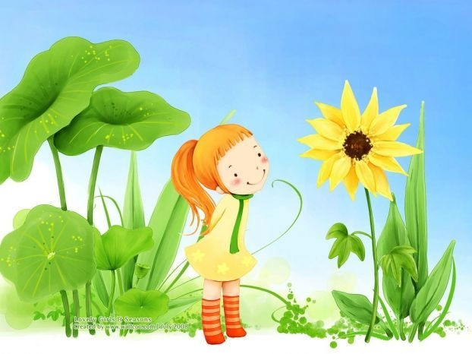

А. Усанова « Стирка»
Я один у мамы сын,
Нет у мамы дочки.
Как же маме мне помочь
Постирать платочки?
Мыло пениться в корыте -
Я стираю, посмотрите!

- Как мальчик помогает маме?
- Почему он это делает?
- Как вы помогаете своим родителям?
- Зачем вы это делаете?

Я Аким. « Моя родня».

Мама с папой - моя родня,
Нет роднее родни у меня.
И сестренка, и братишка,
И щенок лопоухий Тишка.
Я родных своих очень люблю,
Скоро всем подарки куплю.
Папе будет моторная лодка,
Маме в кухню волшебная щетка,
Молоточек настоящий - братишке,
Мяч - сестренке, конфета - Тишке.
А еще есть друг у меня,
Друг Сережка мне тоже родня.
Я к нему прибегаю с утра,
Без него мне игра не игра.
Все секреты ему говорю,
Все на свете ему подарю.

- Какие чувства испытывает мальчик к своей родне?
- А какие чувства по отношению к другу?
- Какие подарки он подобрал для своих близких? Почему?
- Какие качества характера проявляет мальчик?
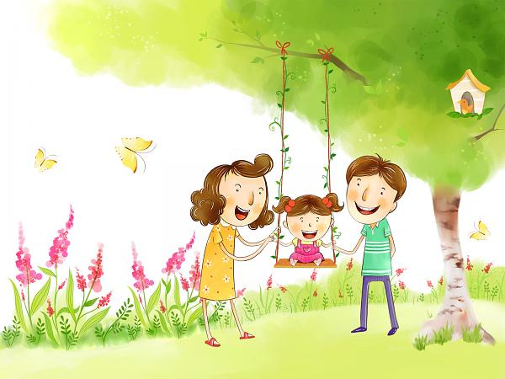

Несмотря на то, что общение с мамой ребенку важнее всего, он постепенно начинает устанавливать контакт с другими близкими людьми. Ребенок стремиться порадовать тех, кто ему дорог, сделать им приятное.

« Детский сад» Е. Чеповецкий.
Детский сад- это сад,
Где стоят деревья в ряд
И на каждой ветке
Вырастают детки,
Румяные, счастливые,
Крикливые, драчливые,
Прицеплены за бантики,
Как на елке фантики.
И смеются, и жужжат,
Словно пчелы в мае…
Что такое детский сад,
Я конечно знаю.

- А что, по вашему, детский сад?
- С каким настроением вы ходите в детский сад?
- Кто вас ждет в детском саду?

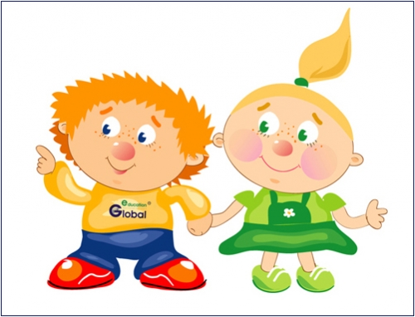

«В гостях».
- Здравствуй, Ириша, проходи,
Нашей гостей будь.
Если хочешь, посиди,
Чтобы отдохнуть.
Если хочешь, посмотри
Книжицу красивую
Если хочешь покачай
Плюшевого мишку.

Но пришел тут Петя брат
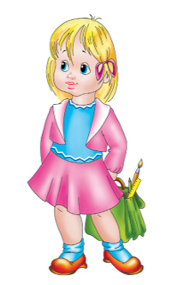
Стал дразнить девчонок.
-Ксюшка погремушка,
Иришка - деревяшка.
У нашей у Ксюшки
На носу веснушки!
Барышни - мадамы,
Я вас брошу в яму!

Девочки обиделись
В сторонку отошли.
Но Петя тут же быстро
Вдогонку закричал
- Ксюшка-клюшка- бегемотик
У нее два метра ротик!

Папа к Пете подошел,
И взглянул он строго
В комнату увел другую
Ну а Ксюша и Ириша
Долго пели и плясали
Торт с конфетами уплетали.

Читайте, учите стихи о доброте вместе с нами.
Добрым быть совсем не просто,
Не зависит доброта от роста.
Не зависит доброта от цвета,
Доброта не пряник, не конфета.
Если доброта, как солнце, светит,
Радуются взрослые и дети.
------------------------------------------------------
Растает ледяная глыба
От слова доброго (спасибо)
Зазеленеет старый пень,
Когда услышит (добрый день)
Если больше есть не в силах,
Скажем маме мы (спасибо)
Мальчик вежливый и развитый
Говорит, встречаясь(здравствуйте),
Когда нас бранят за шалости,
Говорим (прости, пожалуйста)
И во Франции и в Дании
На прощанье говорят (до свидания)
Товарищи! Твердите.С утра по словарю:
Спасибо, извините,
Позвольте, разрешите,
Я вас благодарю.

Доброта нужна всем людям,
Пусть побольше добрых будет.
Говорят не зря при встрече
«Добрый день» и «Добрый вечер».
И не зря ведь есть у нас
Пожелание «В добрый час».
Доброта — она от века
Украшенье человека…

Добрых людей как всегда, не хватает…
Добрых людей, как всегда, не хватает,
Добрых людей, как всегда, дефицит.
Добрых людей не всегда понимают,
Сердце у добрых сильнее болит.
Добрые — щедро больным помогают,
Добрые — дарят тепло и уют,
Добрые — в ногу со слабым шагают
И никакого спа-си-бо не ждут.
(Генрих Акулов)

Ходит наша бабушка,
Палочкой стуча
Говорю я бабушке:
— Вызови врача!
Выпьешь ты лекарства
Будешь ты здорова!
Если будет горько, —
Ну что же здесь такого?
Ты потерпишь чуточку,
А уедет врач,
Мы с тобой на улице
Поиграем в мяч!
Будем бегать, бабушка,
Прыгать высоко!
Ну что же тут такого?
Это так легко!
Говорит мне бабушка:
— Что мне доктора?
Я не заболела,
Просто я стара!
Просто очень старая,
Волосы седые.
Где-то потеряла я Годы молодые.
Где-то за далёкими
За лесами тёмными,
За горой высокою,
За водой глубокою.
Как туда добратся,
Людям неизвестно…
Говорю я бабушке:
— Вспомни это место!
Я туда поеду,
Поплыву, пойду!
Годы молодые
Я твои найду!

